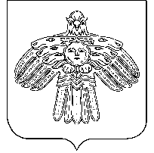

**«Кулöмдiн» муниципальнöй районса администрациялöн**

**Ш У Ö М**

**Администрация муниципального района «Усть-Куломский»**

**П О С Т А Н О В Л Е Н И Е**

20 мая 2024 г. № 668

Республика Коми

с. Усть-Кулом

**О внесении изменений в постановление администрации МР «Усть-Куломский» от 30.08.2023 № 1268 «Об определении управляющей организации для управления многоквартирными домами на территории муниципального образования муниципального района «Усть-Куломский»**

Администрация муниципального района «Усть-Куломский»

п о с т а н о в л я е т:

1. Внести в постановление администрации МР «Усть-Куломский» от 30.08.2023 № 1268 «Об определении управляющей организации для управления многоквартирными домами на территории муниципального образования муниципального района «Усть-Куломский» (с изм. Постановлением №572 от 23.04.2024 г.) следующие изменения:

1. 1. Исключить из приложения №2 «Перечень многоквартирных домов по группам» следующие многоквартирные дома:

1) с.Усть-Кулом, ул.Центральная, д.14:

2) с.Помоздино, ул.Мелиораторов, д.3.

2. Настоящее постановление вступает в силу со дня опубликования в информационном вестнике Совета и администрации муниципального района «Усть-Куломский».

Глава МР «Усть-Куломский»-

руководитель администрации района С.В. Рубан

Яковцева Т.И. 94-380